臺中市風景區管理所
導覽解說團體預約申請單
申請日期: 年 月 日

申請人(單位) | (學校單位請註明幾年級、班級數)
聯絡人姓名  (請填兩位) |  |  | 聯絡人電話
聯絡E-MAIL
申請導覽時間 | 年 月 日(星期 )  午 點 分至 午 點 分 共計 小時
申請導覽地點 | □ 大坑生態園區  □ 大坑5-1號步道  □ 大坑7號步道  □ 大甲鐵砧山風景特定區  □ 大安濱海樂園  □ 大安港媽祖文化園區(限假日)
總人數 |  |  |  | 成人(人數) |  |  | 男性 | 女性 |  | 其他
總人數 |  |  |  | 小孩(人數) |  |  | 男性 | 女性 |  | 其他
學習目的
(以下欄位申請人免填)
承辦人 |  | 課長 |  |  | 秘書 |  |  |  | 所長

- 交通資訊
●大坑生態園區:自大坑圓環轉入橫坑巷，遇連坑巷右轉循指示牌即可抵達中正露營區。
例假日可搭乘台中市公車”66副大坑線”前往，抵達中正露營區。
google定位：https://goo.gl/maps/MqWnQeCpK4xCZkL48
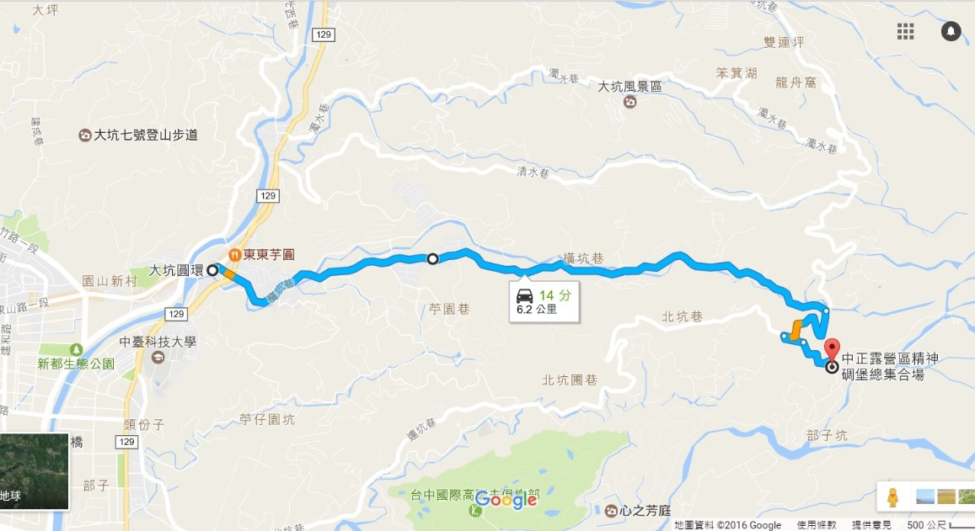

●大坑5-1號步道:由新社中興嶺往協中街方向直行約1.5公里至協中街 257-1號位置，依
指示牌右轉斜頭巷即可達登山口。
google定位：https://goo.gl/maps/Na5TvgGMGoEdS1nN8
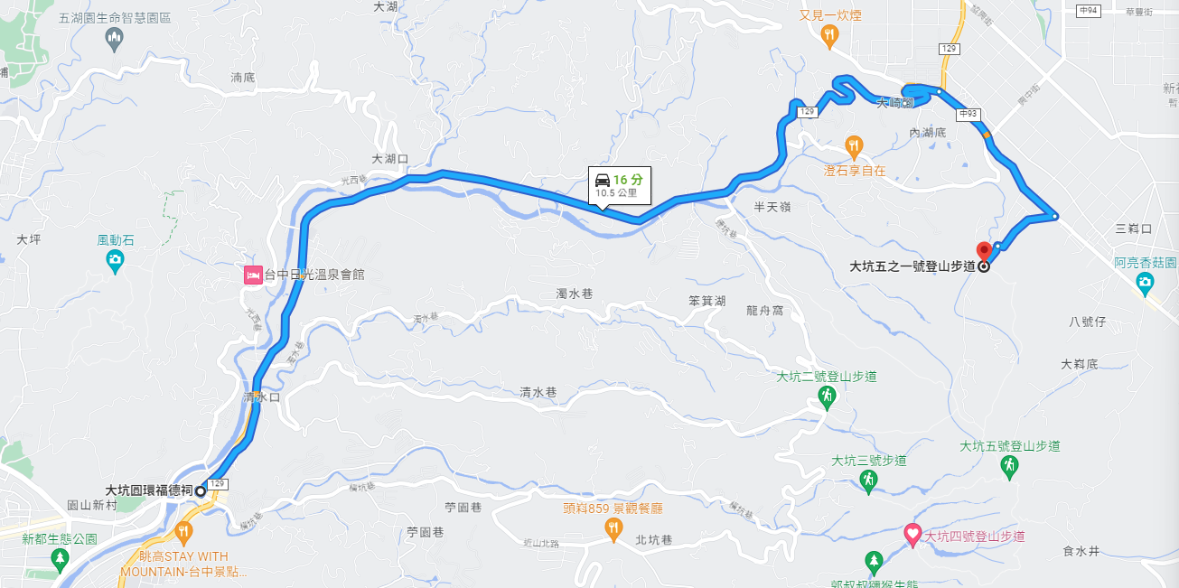

●大坑7號步道:自松竹路轉進建成巷，循指示牌即可到達登山口。
google定位：https://goo.gl/maps/GekzevEsvJy1VcoWA
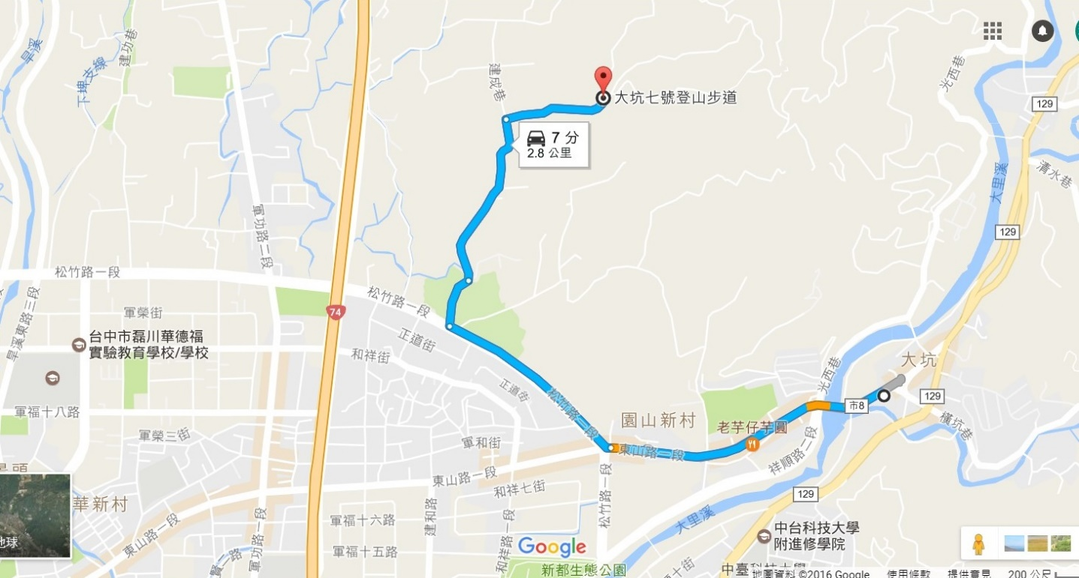

●大甲鐵砧山風景特定區: 由大甲火車站循中山路一段往北行，約二公里可抵達鐵砧山入口岔路(在中山路往成功路口)，之後沿上坡路段走，便可抵達。
google定位：https://goo.gl/maps/WBKYocupaMpR3kqT8
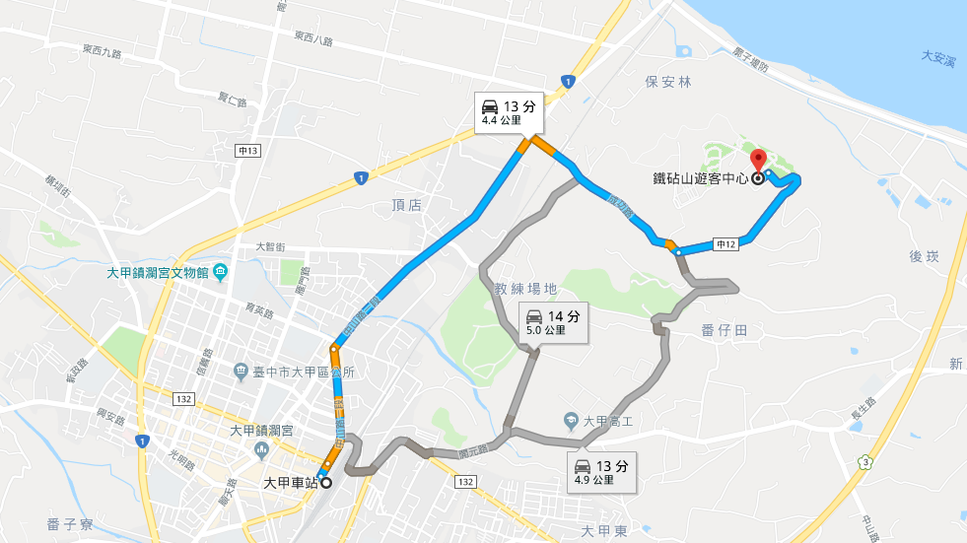

●大安濱海樂園: 大安港路沿大安濱海樂園指標走即可到達
google定位：https://goo.gl/maps/p79JgFaxsxJy26EF8
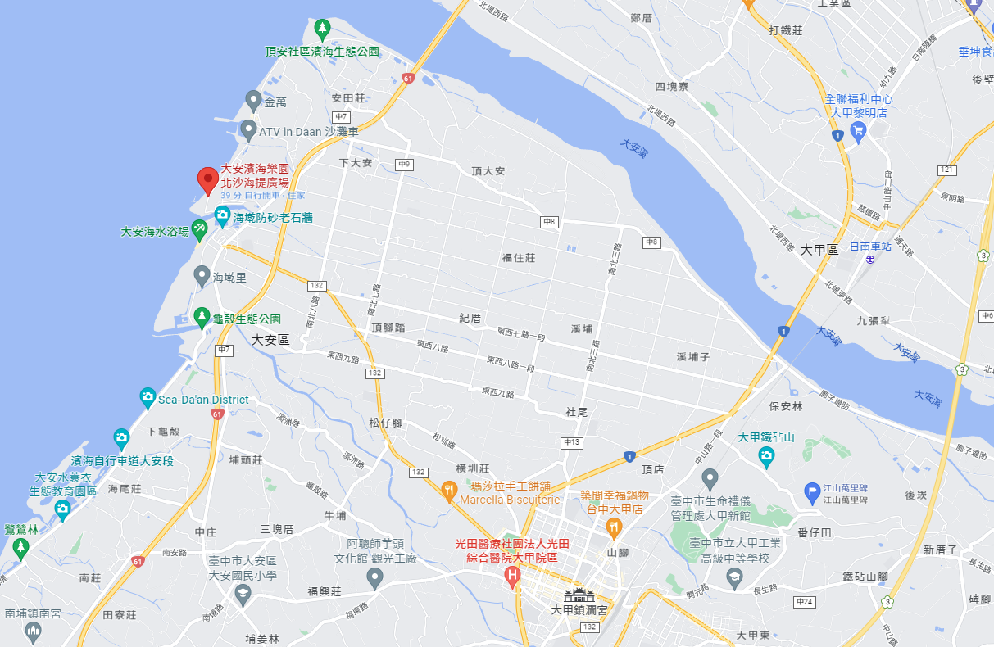
●大安港媽祖文化園區: 大安港路沿右轉中山北路即可到達
google定位：https://goo.gl/maps/nxfM8WVjRk3Q8XeJ9
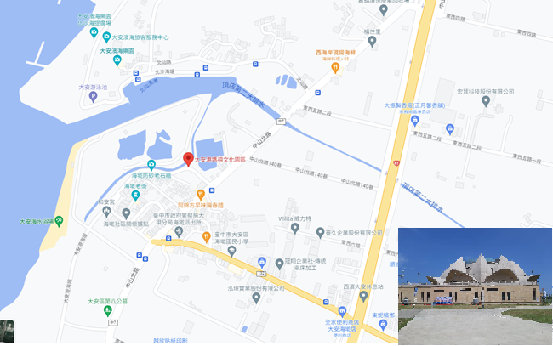
- 參訪時間及注意事項
- 預約優先以定時導覽預定時段做安排，非以下時間需視志工意願情形安排，不一定提供服務。
●大坑生態園區(中正露營區管理站斜對面集合)
每周日及雙周六 兩場次09:00~10:00, 10:30~11:30
●大坑5-1號步道(步道往上走過電塔後約100公尺-有集合處牌子)
單周日，雙周六 一場次09:00~11:00
●大坑7號步道(大坑7號步道入口處集合)
單周日，雙周六 兩場次8:30~9:30, 10:30~11:30
●大甲鐵砧山風景特定區(鐵砧山遊客中心集合)
每周日 兩場次09:00~10:00, 10:30~11:30
●大安濱海樂園(大安濱海遊客中心前集合)
每周六 單場次09:00~12:00
●大安港媽祖文化園區(園區外草地集合，限團體預約申請)
(以上遇重大節日、補班、連假或天候不佳則暫停服務；因大坑風景區各步道、大坑生態園區及大甲鐵砧山風景特定區皆未設門口或柵欄，屬於開放空間，自行參觀時間無限制，但提醒仍須注意安全)。
- 來訪人員請衣著薄長袖、長褲(防蚊蟲叮咬及防曬)、戴帽子並攜帶雨具、自備水瓶、視個人體質準備防蚊液。
- 預約參訪後(除政府宣布停班停課外)取消行程需一週前通知，臨時取消者以後暫停預約資格一年。
- 原則上請於一個月前提出申請預約。承辦人江先生
信箱: ccc1978@taichung.gov.tw，電話:04-22289111#58513，
傳真:04-25293618，申請單傳真或e-mail後請電話確認。

